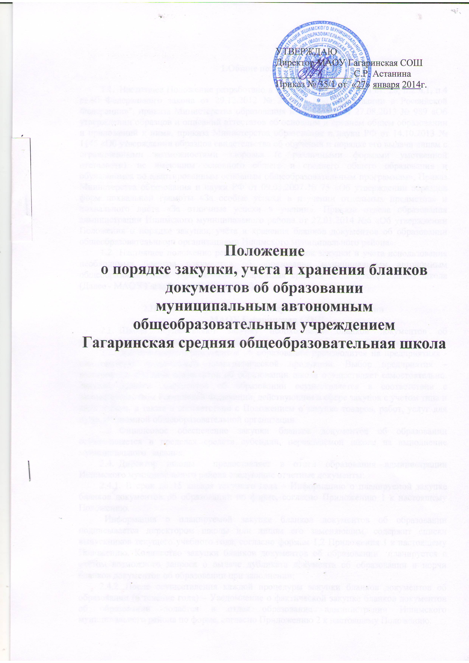

1. **Общие положения**
   1. Настоящее Положение разработано в соответствии с п.17 ч.3 ст. 28, п.2 ч.1, п.4 ст.60 Федерального закона от 29.12.2012 № 273-ФЗ "Об образовании в Российской Федерации»", приказа Министерства образования и науки РФ от 27.08.2013 № 989 «Об утверждении образцов и описаний аттестатов об основном и среднем общем образовании и приложений к ним», приказа Министерства образования и науки РФ от 14.10.2013 № 1145 «Об утверждении образцов свидетельства об обучении и порядке его выдачи лицам с ограниченными возможностями здоровья (с различными формами умственной отсталости), не имеющим основного общего и среднего общего образования и обучавшимся по адаптированным основным общеобразовательным программам», Приказ Министерства образования и науки РФ от 09.03.2007 № 75 «Об утверждении образцов форм похвальной грамоты «За особые успехи в изучении отдельных предметов» и похвального листа «За отличные успехи в учении». Приказа отдела образования администрации Ишимского муниципального района от 27.01.2014 №6 «Об утверждении Положения о порядке закупки, учёта и хранения бланков документов об образовании общеобразовательными организациями Ишимского муниципального района».
   2. Настоящее положение регламентирует порядок закупки и учета использования необходимых бланков документов об образовании муниципальным автономным общеобразовательным учреждением Гагаринская средняя общеобразовательная школа (Далее - МАОУ Гагаринская СОШ, школа).
2. **Порядок закупки бланков документов об образовании**

**МАОУ Гагаринская СОШ**

* 1. Школа осуществляют закупку необходимых бланков документов об образовании самостоятельно.
  2. Закупка бланков документов об образовании производится на предприятиях - изготовителях защищенной полиграфической продукции. Выбор предприятия – изготовителя бланков документов об образовании школа осуществляет самостоятельно. Закупка бланков документов об образовании осуществляется в соответствии с законодательством Российской Федерации, действующим в сфере закупок с учетом типа и вида школы, а также в соответствии с Положением о закупке товаров, работ, услуг для нужд автономной общеобразовательной организации.
  3. Финансовое обеспечение закупки бланков документов об образовании осуществляется в пределах средств субсидии, передаваемой школе на выполнение муниципального задания.
  4. Директор школы предоставляет в отдел образования администрации Ишимского муниципального района следующие отчетные документы:
     1. В срок до 15 января текущего года – Информацию о планируемой закупке бланков документов об образовании по форме, согласно Приложению 1 к настоящему Положению.

Информация о планируемой закупке бланков документов об образовании подписывается директором школы или лицом его заменяющим, содержит списки выпускников текущего учебного года, согласно формам 1,2 Приложения 1 к настоящему Положению. Количество закупки бланков документов об образовании планируется с учетом возможного запроса о выдаче дубликата документа об образовании и порчи бланков документов об образовании при заполнении;

* + 1. После осуществления каждой процедуры закупки бланков документов об образовании (в течение года) – Уведомление о фактической закупке бланков документов об образовании подаётся в отдел образования администрации Ишимского муниципального района по форме, согласно Приложению 2 к настоящему Положению.
    2. Ежеквартально, до 5 числа месяца, следующего за отчетным заполняется Отчет об использовании бланков документов об образовании по форме, согласно Приложению 3 к настоящему Положению. К отчету прикладывается копия приказа о выдаче документа об образовании по каждому уровню образования и (или) дубликата, пакет с копиями документов, подтверждающих право на получение дубликата, акт о списании и уничтожении испорченных бланков документов об образовании с приложением копии вырезанных номеров.

1. **Учёт и хранение бланков документов об образовании** 
   1. Бланки документов об образовании как документы строгой отчетности хранятся в опечатанном сейфе в кабинете директора школы и учитываются по специальному реестру.

3.2. Передача закупленных школой бланков документов об образовании другим образовательным учреждениям не допускается.

3.3. Не использованные в текущем году бланки аттестатов и приложений к ним, оставшиеся после выдачи аттестатов выпускникам, остаются в школе.

3.4. Бланки аттестатов и приложений к ним, испорченные при заполнении, подлежат списанию и уничтожению по решению создаваемой в школе комиссии под председательством директора школы. Комиссия составляет акт в двух экземплярах. В акте указываются количество (числом и прописью) и номера уничтожаемых бланков аттестатов и приложений к ним. Номера испорченных титулов аттестатов вырезаются и наклеиваются на отдельный лист бумаги, который прилагается к первому экземпляру акта. Первый экземпляр акта с приложением остается в школе, второй экземпляр с копией вырезанных номеров аттестатов предоставляется в отдел образования Ишимского муниципального района.

3.5. Учет бланков аттестатов и приложений к ним ведется в школе по каждому уровню общего образования и по каждому виду документа отдельно, в соответствующей Книге учета бланков аттестатов, как на бумажном носителе, так и в электронном виде.

3.6. Книга учета бланков аттестатов включает следующие сведения:

3.6.1. При учете полученных бланков аттестатов:

- номер учетной записи;

- наименование организации-изготовителя, от которой получены бланки аттестатов;

- дата получения бланков аттестатов;

- реквизиты накладной;

- количество закупленных бланков аттестатов, в том числе титулов (с указанием типографских номеров), твердых обложек, приложений;

- фамилия, имя, отчество и должность получателя;

- реквизиты доверенности (номер, дата, наименование организации, выдавшей доверенность на закупку);

- подпись лица, получившего документы, с расшифровкой;

3.6.2. При учете выданных бланков аттестатов:

- номер учетной записи;

- дата выдачи бланков аттестатов;

- наименование филиала, которому выданы бланки аттестатов;

- количество выданных бланков аттестатов, в том числе титулов (с указанием типографских номеров), твердых обложек, приложений;

- фамилия, имя, отчество и должность получателя документов;

- подписи лиц, получивших и выдавших документы с расшифровкой;

3.6.3. При учете остатков бланков аттестатов:

- остаток бланков аттестатов на 1 января текущего года;

- количество полученных бланков аттестатов в текущем году;

- количество израсходованных бланков аттестатов (приложений) в текущем году - всего, из них: выдано выпускникам текущего года, выдано взамен испорченных, выдано дубликатов;

- количество бланков аттестатов (приложений), утраченных (или испорченных) в силу различных причин (утеряно, похищено, испорчено при наводнении, аварийных и техногенных ситуациях);

- остаток бланков аттестатов на 31 декабря текущего года;

- подпись ответственного лица с расшифровкой - фамилия, имя, отчество, должность.

3.7. Книга учета бланков аттестатов пронумерована, прошнурована, имеет на последней странице запись о количестве страниц, печать и подпись начальника отдела образования администрации Ишимского муниципального района.

Записи в Книге учета бланков аттестатов производятся в хронологическом порядке при совершении каждой операции прихода-расхода директором школы.

Приложение 1

к Положению о порядке закупки, учёта использования и хранения бланков документов об образовании

МАОУ Гагаринская СОШ

Информация о планируемой закупке

бланков документов об образовании, необходимых для выпуска в 20___ году

__________________________________________________________________

(наименование автономной образовательной организации)

|  |  |  |  |  |  |
| --- | --- | --- | --- | --- | --- |
| № п/п | Планируемое количество выпускников | Наименование бланка документа об образовании | Количество, шт | Планируемая дата закупки | Наименование предприятия - изготовителя |
|  |  |  |  |  |  |
|  |  |  |  |  |  |

Директор школы: С.Р.Астанина

*Форма 1 Приложения 1*

Список выпускников 9 классов на получение документа об основном общем образовании

|  |  |  |
| --- | --- | --- |
| № п/п | Ф.И.О. выпускника (полностью) | Серия, номер паспорта * |
|  |  |  |
|  |  |  |

* при отсутствии паспорта указать серию, номер свидетельства о рождении и причину, по которой не получен паспорт

Список выпускников 9 классов на получение свидетельства об обучении

(для лиц с ограниченными возможностями здоровья)

|  |  |  |
| --- | --- | --- |
| № п/п | Ф.И.О. выпускника (полностью) | Серия, номер паспорта |
|  |  |  |
|  |  |  |

*Форма 2 Приложения 1*

Список выпускников 11(12)1 классов на получение документа о среднем общем образовании

|  |  |  |
| --- | --- | --- |
| № п/п | Ф.И.О. выпускника (полностью) | Серия, номер паспорта * |
|  |  |  |

* при отсутствии паспорта указать серию, номер документа, удостоверяющего личность

Директор школы: С.Р.Астанина

Приложение 2

к Положению о порядке закупки, учета использования и хранения бланков документов об образовании

МАОУ Гагаринская СОШ

Уведомление о фактической закупке бланков документов об образовании

____________________________________________________________

(наименование общеобразовательной организации)

|  |  |  |  |  |
| --- | --- | --- | --- | --- |
| № п/п | Наименование бланка документа об образовании | Количество, шт | Наименование предприятия-изготовителя бланков | Дата закупки |
| 1 | 2 | 3 | 4 | 5 |
|  |  |  |  |  |
|  |  |  |  |  |

Директор школы: С.Р.Астанина

Приложение 3

к Положению о порядке закупки, учета использования и хранения бланков документов об образовании

МАОУ Гагаринская СОШ

Отчёт об использовании бланков документов об образовании

за _________ квартал 20____ года

____________________________________________________________

(наименование общеобразовательной организации)

|  |  |  |  |  |  |  |  |  |  |  |  |
| --- | --- | --- | --- | --- | --- | --- | --- | --- | --- | --- | --- |
| № п/п | Наименование бланков документов | Наличие бланков | | | Количество выпускников в отчетном периоде | Расход бланков в текущем году, шт. | | | | | Остаток бланков на конец отчетного периода (ст.6-ст.11-ст. 12) |
| остаток на начало отчетного периода | закуплено в отчетном периоде | Всего  (ст.4+ст.5) | выдано выпускникам | испорчено | выдано дубликатов | всего израсходовано (ст.8+ст.9+ст.10) | Испорчено в силу различных причин |
| 1 | 2 | 3 | 4 | 5 | 6 | 7 | 8 | 9 | 10 | 11 | 12 |
|  |  |  |  |  |  |  |  |  |  |  |  |
|  |  |  |  |  |  |  |  |  |  |  |  |

Директор школы: С.Р.Астанина